Dấu hiệu nhận biết người nhiễm virus Corona

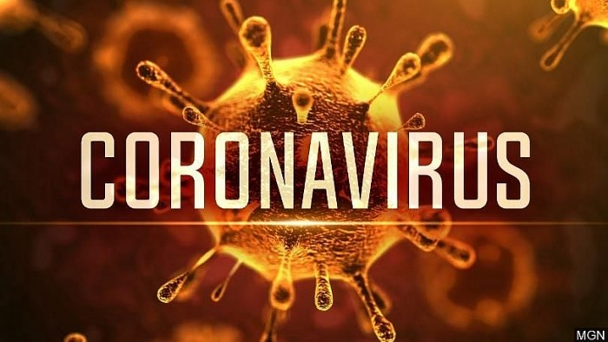
Người nhiễm viêm phổi cấp do virus Corona mới (nCoV) có các triệu chứng cấp tính như: ho, sốt, khó thở, có thể diễn biến đến viêm phổi nặng, suy hô hấp cấp tiến triển và tử vong, đặc biệt ở những người có bệnh mạn tính, suy giảm miễn dịch
Theo hướng dẫn chẩn đoán và điều trị bệnh viêm phổi cấp do chủng virus Corona mới của Bộ Y tế, trường hợp nghi ngờ mắc bệnh có những biểu hiện như: sốt, viêm phổi, viêm phổi kẽ hoặc hội chứng suy hô hấp cấp tiến triển dựa trên lâm sàng hoặc hình ảnh X-quang tổn thương các mức độ khác nhau mà không lý giải được bằng các nhiễm trùng hoặc căn nguyên khác.
Những người sống hoặc đi du lịch tới vùng dịch tễ có bệnh do virus Corona mới trong vòng 14 ngày trước khi bắt đầu có triệu chứng.
Do chưa có thuốc điều trị đặc hiệu, nên bệnh nhân chủ yếu được điều trị triệu chứng, phát hiện và xử lý kịp thời tình trạng suy hô hấp, suy thận và các tạng khác nếu có. Người bệnh chỉ được xuất viện khi hết sốt ít nhất 3 ngày, toàn trạng tốt như: mạch, huyết áp, các xét nghiệm máu bình thường, X-quang phổi cải thiện, chức năng thận trở về bình thường.
Bộ Y tế khuyến cáo, để phòng lây nhiễm virus Corona, cần đeo khẩu trang và đến các cơ sở y tế khám bệnh ngay khi có triệu chứng hô hấp; vệ sinh cá nhân thường xuyên như rửa tay thường xuyên bằng xà phòng và nước hoặc bằng dung dịch rửa tay có chứa cồn- Đặc biệt sau khi hắt hơi, ho hoặc lau mũi; Che mũi, miệng khi có hắt hơi và ho, vứt các khăn giấy lau mũi miệng và thùng tác riêng có nắp đậy; đảm bảo chế độ ăn đầy đủ; tránh tiếp xúc và tụ tập ở nơi đông người, nơi không thoáng khí; hạn chế tiếp xúc trực tiếp các vật nuôi, động vật hoang dã./.

